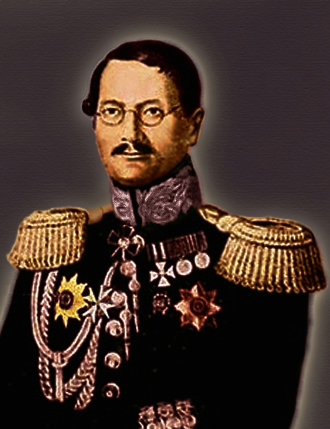
Карл Фридрих Теннер (1783-1859)
Карл Фридрих Тенер – генерал от инфантерии, первый «триангулятор» России.
В 1809-1811 гг. Теннер занимался первой в России "практической" триангуляцией от Санкт-Петербурга до Ревеля по южному побережью Финского залива - для него это был первый опыт освоения нового тогда способа координатного обеспечения военно-топографических съемок.
С 1816 г. в России приступили к систематическим триангуляциям западных территорий империи, и обер-квартирмейстеру Теннеру было поручено начать их с Виленской губернии. В Виленской губернии вместе с триангуляцией ему поручили и первые в России топографические съемки.
Теннер отработал практические вопросы подразделения триангуляции на классы, что в национальной картографии стало переходом к передовому принципу «от общего к частному».
Первым в России Теннер обратил внимание на важность долговременного закрепления центров геодезических пунктов I класса и затем совершенствовал способы подземного обозначения с учетом опыта утраты отдельных центров, а также первым стал выполнять геодезические измерения для применения результатов в решении насущных задач науки.
Теннер выполнил точные соединения русских триангуляций с западно-европейскими (в восточной Пруссии, Польше и Галиции), что стало первым успешным опытом создания единой координатной основы континентального протяжения.
Во 2-й половине 19 века надежные триангуляции Теннера были включены в первое международное измерение трансевропейской дуги параллели от Ирландии до Урала. Даже через столетие триангуляции I класса, выполненные под его руководством, не потеряли своего практического и научного значения: в отличие от всех остальных триангуляций I класса, проложенных за весь 19 век в России (не считая Финляндию), только теннеровские были включены в новую государственную плановую основу, которая стала строиться с 1910 года на тех же территориях.
Теннер совмещал в одном лице командира-организатора и руководителя работ; полевика – геодезиста, топографа, астронома; твердо отстаивая свои выводы, всегда стремился достичь в измерениях наилучших результатов. Теннер с честью нес миссию геодезиста всю свою жизнь.

